07.06.2011-Salı

PROBLEMLER (Cevapları bu sayfada yapınız.)

1-Bir defterin fiyatı 7 lira, bir kitabın fiyatı ise defterin fiyatından 5 lira fazladır. Bir defter ve bir kitap alırsam kaç lira öderim?

2- Bir yumurta 8 kuruştur. Bir ekmeğin fiyatı yumurtadan 4 kuruş fazladır. Bir ekmek ve bir yumurta alırsam kaç kuruş öderim?

3- Ben 8 yaşındayım. Ablam benden 11 yaş büyüktür. Ablam kaç yaşındadır?

4- Ayla 7 yaşındadır. Ablası Ayla’dan 5 yaş büyüktür. Ayla ile ablasının yaşları toplamı kaçtır?

5- Annem 32 yaşındadır. 7 yıl sonra annem kaç yaşında olacak?

TEKERLEMELERİ ŞİİR DEFTERİMİZE YAZALIM. İSTEĞİMİZ KADARINI EZBERLEYELİM. BAKALIM EN ÇOK TEKERLEMEYİ KİM EZBERLEYECEK!
1 HAFTA 7 GÜNDÜR
Aparlacık toparlacık,  Yola düşer tık tık.  Şekerlenir , tekerlenir;  Pazartesi tez gelir.  Açılınca perdesi,  Çın çın eder sesi. | 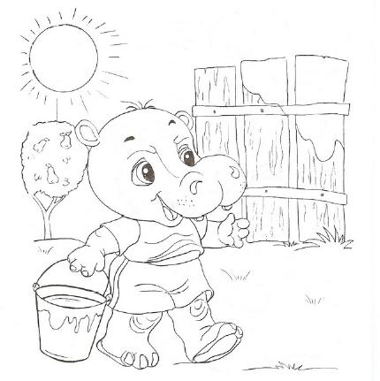 | Elinde gümüş tepsi,  Tez gelir pazartesi.  Yanakları kırmızı,  Günlerin yıldızı.  Pasta ver bir tepsi.  Yoksa atar tepesi.
Salı sallanır gelir,  Dili ballanır gelir.  İstedi mi oyuncak,  Kuralım salıncak.  Allanır pullanır,  Bir güzel sallanır. |  | Alımlı çalımlı,  Sallanır gelir Salı.  Ne asılır ne basılır,  Açılır saçılır.  Tatlı mı tatlı,  Altın Salı.
Bizim yakın akraba,  Çabuk gelir Çarşamba.  Her akşam takur tukur,  Çarşaf dokur Çarşamba.  Hem okur hem dokur,  Çalışkandır Çarşamba. | 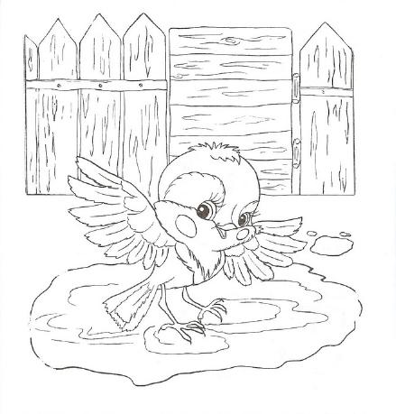 | Yaşlı başlı Çarşamba,  Konuşmaz kaba saba.  Ne uçar ne kaçar,  Ağzından inci saçar.  Yaşasın da yaşasın,  Baba adam Çarşamba.
Evelemez develemez,  Deve kuşu kovalamaz.  Yanakları pembe pembe,  Oynar her gün körebe.  Haftada bir kerecik,  Ebe olur Perşembe. |  | Omzunda bir heybecik,  Yola düşer incecik.  Herkes onu pek sever,  Eşi dostu hep över.  İşite ufacık tefecik,  Şekerdir Perşembe.
Kim kime dum duma,  Curcuna da curcuna.  Gelir gelmez Cuma,  Yuva yapmış avucuma.  Kuşlar konar usulca,  Can katar canımıza. | 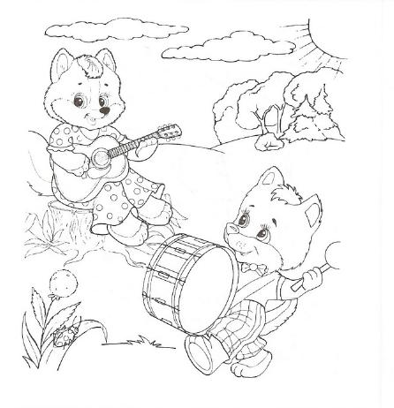 | Boncuk gibi gözleri var,  Baltan tatlı sözleri var.  Can Cuma, canım Cuma,  Sarılır hemen boynuma.  Nar tanesi, nur tanesi,  Günlerin bir tanesi.
Ufak tefek bir çocuk,  Elinde inci boncuk.  Binmiş ucan atına,  Çabuk geldi yanıma.  Tini mini cumartesi,  Süslü püslü tepesi. |  | Terlik pabuç giyer,  Şıngır mıngır gezer.  Öpsem şekerlenir,  Tepsem tekerlenir.  Tin tin Cumartesi,  Günlerin perisi.
Pazar gelir rap rap,  Biz yapalım şap şap.  On parmağı gümüşten,  Herkes koşar peşinden.  Har zaman yazı yazar,  İğne ile kuyu kazar. | 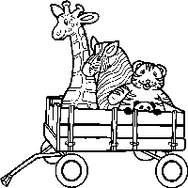 | Alaca bulaca Pazar,  Kuş gibi uçar da uçar.  Pır ağaca , pır yamaca,  Sığmaz ele avuca.  Kapıları pıt acar,  Kapamadan kaçar.

